

课 程 设 计

课 程：物联网应用系统开发实践
题 目：基于GSM的红外防盗报警系统
学生姓名：周小龙
学 号：15101071049
二级学院：信息科学与工程学院
专 业：物联网工程
班 级：2015级01班
指导教师姓名及职称：刘晓樑 讲师
起止时间：2018年 9 月—— 2019年 12月

（教务处制）

目录
摘 要 3
第一章 红外防盗报警器 4
1.1 引言 4
1.2 设计任务及要求 4
1.3 基础知识介绍 5
1.3.1 常见的几种红外传感器介绍 5
1.3.2热释电红外传感器的原理 7
1.3.3 PIR的原理特性 9
1.3.4 AT89C51单片机的概述 9
第二章 方案设计 13
2.1 总体设计思路 13
2.2 具体电路模块设计 14
2.2.2 放大电路的设计 14
2.2.3 时钟电路的设计 14
2.2.4 复位电路的设计 15
2.2.5 发光二极管报警电路的设计 15
2.2.6 声音报警电路的设计 16
2.3 系统硬件电路的选择及说明 16
2.4 软件的程序实现 17
2.4.1 主程序工作流程图 17
2.4.2设计编程程序 18
第三章 仿真 20
第四章 设计总结 20
参考文献 21
附录 单片机控制的红外防盗报警器原理图 22

摘 要
关键词：单片机；红外传感器；数据采集；报警电路
随着时代的不断进步 ,人们对环境的安全性提出更高的要求 ,很多小区都安装了智能报警系统 ,大大提高了小区的安全程度 ,有效保证居民的人身财产安全.目前国内使用的各类防盗、保安报警器基本都是以超声波、主动式红外发射/接收以及微波等技术为基础.而这里所设计的被动式红外报警器则采用了美国的传感元件——热释电红外传感器.这种热释电红外传感器能以非接触形式检测出人体辐射的红外线 ,并将其转变为电压信号,同时 ,它还能鉴别出运动的生物与其它非生物.热释电红外传感器既可用于防盗报警装置,也可以用于自动控制、接近开关、遥测等领域.
本系统采用了热释电红外传感器，它的制作简单、成本低、安装比较方便，而且防盗性能比较稳定，抗干扰能力强、灵敏度高、安全可靠。这种防盗器安装隐蔽，不易被盗贼发现，同时它的信号经过单片机系统处理后方便和PC机通信，便于多用户统一管理。本设计包括硬件和软件设计两个部分。硬件部分包括单片机控制电路、红外探头电路、驱动执行报警电路、LED控制电路等部分组成。处理器采用51系列单片机AT89C51，整个系统是在系统软件控制下工作的。

第一章 红外防盗报警器

1.1 引言
随着社会的不断进步和科学技术、经济的不断发展，人们生活水平得到很大的提高，对私有财产的保护意识在不断的增强，因而对防盗措施提出了新的要求。本设计就是为了满足现代住宅防盗的需要而设计的家庭式电子防盗系统。
就目前市面上装备主要有压力触发式防盗报警器、开关电子防盗报警器和压力遮光触发式防盗报警器等各种报警器，但这几种比较常见的报警器都存在一些缺点。而本设计中所使用的红外线是不可见光，有很强的隐蔽性和保密性，因此在防盗、警戒等安保装置中得到了广泛的应用。这种热释电红外传感器能以非接触形式检测出人体辐射的红外线，并将其转变为电压信号，同时，热释电红外传感器既可用于防盗报警装置，也可用于制动控制、接近开关、遥测等领域。

1.2 设计任务及要求
(1)该设计包括硬件和软件设计两个部分。模块划分为数据采集、键盘控制、报警等模块子函数。
(2)本红外线防盗报警系统由热释电红外传感器、报警器、单片机控制电路、LED控制电路及相关的控制管理软件组成。用户终端完成信息采集、处理、数据传送、功能设定、本地报警等功能。终端由中央处理器、输入模块、输出模块、通信模块、功能设定模块等部分组成。
(3)系统可实现功能。当人员外出时，可把报警系统设置在外出布防状态，探测器工作起来,当有人闯入时，热释电红外传感器将探测到动作，设置在监测点上的红外探头将人体辐射的红外光谱变换成电信号，经放大电路、比较电路送至门限开关，打开门限阀门送出TTL 电平至AT89C51单片机，经单片机处理运算后驱动执行报警电路使警号发声。
(4)红外线具有隐蔽性，在露天防护的地方设计一束红外线可以方便地检测到是否有人出入。此类装置设计的要点：其一是能有效判断是否有人员进入；其二是尽可能大地增加防护范围。当然，系统工作的稳定性和可靠性也是追求的重要指标。至于报警可采用声光信号。

1.3 基础知识介绍
通过了解此基础知识，会对防盗报警器设计的原件选择有一个明确的思路，通过比较运用最佳原件，也对防盗报警器的设计有个整体思路。

1.3.1 常见的几种红外传感器介绍
（1）红外探测器：
红外系统的核心是红外探测器，按照探测的机理的不同，可以分为热探测器和光子探测器两大类。
热探测器是利用辐射热效应，使探测元件接收到辐射能后引起温度升高，进而使探测器中依赖于温度的性能发生变化。检测其中某一性能的变化，便可探测出辐射。多数情况下是通过热电变化来探测辐射的。当元件接收辐射，引起非电量的物理变化时，可以通过适当的变换后测量相应的电量变化。
（2）红外测温产品：
HEITRONICS 拥有40多年非接触红外测温经验，50多种红外测温仪和非接触红外测温系统可满足不同行业用户的特殊需求,提供最优非接触红外测温解决方案。在高性能和高品质的红外测温产品市场，来自德国的HEITRONICS以其在尖端领域应用中良好的品质纪录，被广泛公认为是世界一流的红外测温产品供应者而受到信任。
HEITRONICS 系列产品已广泛应用于冶金，玻璃,造纸, 纺织, 橡胶, 木材, 制陶,塑料 涂层, 沥青 建筑, 电子, 食品,石化，水泥等工业制造、科学研究和实验领域。
HEITRONICS红外测温仪部分产品
KT19系列-50°C - 3000°C 智能型红外测温仪 · 智能测温系统 · 19种光谱范围 · 实时数字处理 · 5 ms响应时间 · 光学瞄准 ,带激光瞄准 · LCD显示 · 可编程 ,RS232串行接口
KT15D系列-50°C - 3000°C 通用型红外测温仪 · 通用测温专家 · 19种光谱范围 · 实时数字处理 · 响应时间50ms · 可编程 · RS232串行接口 · 紧凑型结构
KTX系列0°C - 2000°C 集成型红外测温仪 · 响应时间50ms · 全金属外壳 · 抗电磁干扰 · HD版适合在180°C恶劣环境下工作
LS12系列-50°C - 3000°C 线性扫描式测温仪 · 19种光谱范围 · 实时数字处理 · 可编程 · RS232串行接口 · 独立使用远端软件遥控
KT18S50°C - 2500°C 光谱式红外测温仪 · 响应时间10ms · 距离目标系数为400:1 · 光学瞄准 · 硅探测器
(3)压电传感器
压电传感器(Piezoelectric sensor)是一种典型的有源传感器,它是以某些电介质的压电效应为基础,在外力作用下,电介质表面产生电荷,从而实现外力与电荷量间的转换,达到非电量的电测目的.
压电传感器的应用:可分为单向力,双向力和三向力传感器.压电传感器的物理基础是压电效应,压电敏感元件感受力的作用而产生电压或电荷输出,即根据输出电压或电荷的大小和极性,就可确定作用力的大小和方向.由此可见,压电传感器可以直接用于测力,或测与力相关的压力 位移 振动加速度等.
(4)磁电传感器
磁电传感器可分为两大类,一类是基于铁芯线圈电磁感应原理的磁电感应式传感器,一类是基于半导体材料磁敏效应的磁敏传感器
磁敏管的应用:不但具有很高的磁灵敏度,同时能识别磁场极性;而且体积小 功耗低,因而具有广泛的应用前景.
(5)光电传感器
光电传感器(Photoelectric sensor)是一种将光信号转换成电信号的装置,它具有结构简单,性能可靠,精度高,反应快等优点,在现代测量和自动控制系统中,应用非常广泛,是一种很有发展前途的新型传感器.
(6)人体热释电红外传感器介绍和应用:
在电子防盗、人体探测器领域中，被动式热释电红外探测器的应用非常广泛，因其价格低廉、技术性能稳定而受到广大用户和专业人士的欢迎。
（7）无线红外传感器
无线红外传感器又名无线红外探测器
无线智能幕帘/广角红外探测器采用美国军用红外传感器进行信号采集探测与摩托罗拉芯片组合集成单片机智能技术控制，自动温度补偿，微电流省耗，无误报，无漏报，探测距离远，工作稳定，性能可靠，外形精巧，美观大方。机内设置电源外拨开关，外出设防可以接通电源，达到更加省电的效果。
它是根据人体红外光谱而工作，当人体在其接收范围内活动时，探测器输出报警信号，广泛用于银行、仓库和家庭等场所的安全防范。
它是目前可靠性较高的产品，红外探测部分采用报警器用传感器和红外专用处理IC。高频发射部分采用最新声表面（S）稳频技术，配合成熟的外围电路，使得产品具有红外探测灵敏度好、误报率低、高频发射频率稳定、发射功率大的特点。
工作原理：红外广角型探头的防范区域是以其透镜始点，向前散发120度，长12米的圆锥形的探测区域，在这区域内，只要是热能动物在区域内活动，其散发的红外热能将被吸收。
幕帘型探头工作原理：红外幕帘型探头的防范区域是以其透镜始点，向前散发120度，长12米的圆锥形的探测区域，在这区域内，只要是热能动物在区域内活动，其散发的红外热能将被吸收

1.3.2热释电红外传感器的原理
热释电红外线(PIR)传感器是80年代发展起来的一种新型高灵敏度探测元件。是一种能检测人体发射的红外线而输出电信号的传感器，它能组成防入侵报警器或各种自动化节能装置。它能以非接触形式检测出人体辐射的红外线能量的变化，并将其转换成电压信号输出。将这个电压信号加以放大，便可驱动各种控制电路。如下图所示为热释电红外传感器的内部电路框图。
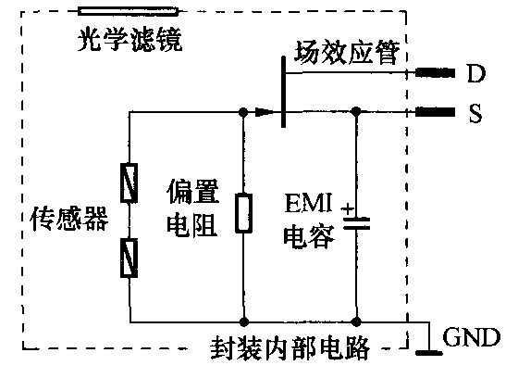
热释电红外传感器的内部电路框图
本设计所用的热释感器就采用这种双探测元的结构。其工作电路原理及设计电路如下图所示, 在VCC电源端利用C1和R2来稳定工作电压，同样输出端也多加了稳压元件稳定信号。当检测到人体移动信号时，电荷信号经过FET放大后，经过C2，R1的稳压后使输出变为高电位，再经过NPN的转化，输出OUT为低电平。
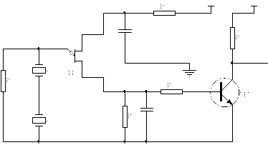
热释电红外传感器原理图
热释电红外传感器和热电偶都是基于热电效应原理的热电型红外传感器。不同的是热释电红外传感器的热电系数远远高于热电偶，其内部的热电元由高热电系数的铁钛酸铅汞陶瓷以及钽酸锂、硫酸三甘铁等配合滤光镜片窗口组成，其极化随温度的变化而变化。为了抑制因自身温度变化而产生的干扰 ，该传感器在工艺上将两个特征一致的热电元反向串联或接成差动平衡电路方式，因而能以非接触式检测出物体放出的红外线能量变化 ，并将其转换为电信号输出。
热释电红外传感器在结构上引入场效应管的目的在于完成阻抗变换。由于热电元输出的是电荷信号，并不能直接使用，因而需要用电阻将其转换为电压形式 ，该电阻阻抗高达104MΩ，故引入的N沟道结型场效应管应接成共漏形式，即源极跟随器来完成阻抗变换。
热释电红外传感器由传感探测元、干涉滤光片和场效应管匹配器三部分组成。设计时应将高热电材料制成一定厚度的薄片， 并在它的两面镀上金属电极，然后加电对其进行极化，这样便制成了热释电探测元。由于加电极化的电压是有极性的，因此极化后的探测元也是有正、负极性的。
1.3.3 PIR的原理特性
热释电红外线传感器主要是由一种高热电系数制成的探测元件，在每个探测器内装入一个或两个探测元件，并将两个探测元件以反极性串联，以抑制由于自身温度升高而产生的干扰。由探测元件将探测并接收到的红外辐射转变成微弱的电压信号，经装在探头内的场效应管放大后向外输出。
人体辐射的红外线中心波长为9--10um，而探测元件的波长灵敏度在0.2--20um范围内几乎稳定不变。在传感器顶端开设了一个装有滤光镜片的窗口，这个滤光片可通过光的波长范围为7--10um，正好适合于人体红外辐射的探测，而对其它波长的红外线由滤光片予以吸收，这样便形成了一种专门用作探测人体辐射的红外线传感器。一旦人侵入探测区域内，人体红外辐射通过部分镜面聚焦，并被热释电元接收，但是两片热释电元接收到的热量不同，热释电也不同不能抵消，经信号处理而输出电压信号。

1.3.4 AT89C51单片机的概述
（1）AT89C51单片机的结构
AT89C51单片机是美国Atmel公司生产低电压，高性能CMOS 8位单片机，片内含4k bytes的可反复擦写的只读程序存储器（EPROM）和128 bytes的随机存取数据存储器(RAM)，器件采用Atmel公司的高密度、非易失性存取技术生产，兼容标准MCS-51指令系统，片内置通用8位中央处理器（CPU）和Flash 存储单元，功能强大^{[3]}。AT89C51单片机可提供许多高性价比的应用场合，可灵活应用于各种控制领域。
上图为AT89C51单片机的基本组成功能方块图。由图可见，在这一块芯片上，集成了一台微型计算机的主要组成部分，其中包括CPU、存储器、可编程I/O口、定时器/计数器、串行口等，各部分通过内部总线相连。下面介绍几个主要部分。
外时钟源 外部事件计数
振荡器和时序
OSC
程序存储器
4 KB ROM
数据存储器
256 B RAM/SFR
定时器/计数器
2 ×16
AT89C51
CPU
64 KB总线
扩展控制器
可编程 I/O
可编程全
双工串行口
内中断

外中断 控制 并行口 串行通信
AT89C51 功能方块图
（2）AT89C51的管脚说明
ATMEL公司的AT89C51是一种高效微控制器。采用40引脚双列直插封装形式。AT89C51单片机是高性能单片机，因为受引脚数目的限制，所以有不少引脚具有第二功能。
VCC：供电电压。
GND：接地。
P0口：P0口为一个8位漏级开路双向I/O口，每脚可吸收8TTL门电流。当P1口的管脚第一次写1时，被定义为高阻输入。P0能够用于外部程序数据存储器，它可以被定义为数据/地址的第八位。在FLASH编程时，P0 口作为原码输入口，当FLASH进行校验时，P0输出原码，此时P0外部必须被拉高。
P1口：P1口是一个内部提供上拉电阻的8位双向I/O口，P1口缓冲器能接收输出4TTL门电流。P1口管脚写入1后，被内部上拉为高，可用作输入，P1口被外部下拉为低电平时，将输出电流，这是由于内部上拉的缘故。在FLASH编程和校验时，P1口作为第八位地址接收。
P2口：P2口为一个内部上拉电阻的8位双向I/O口，P2口缓冲器可接收，输出4个TTL门电流，当P2口被写1时，其管脚被内部上拉电阻拉高，且作为输入。并因此作为输入时，P2口的管脚被外部拉低，将输出电流。这是由于内部上拉的缘故。P2口当用于外部程序存储器或16位地址外部数据存储器进行存取时，P2口输出地址的高八位。在给出地址1时，它利用内部上拉优势，当对外部八位地址数据存储器进行读写时，P2口输出其特殊功能寄存器的内容。P2口在FLASH编程和校验时接收高八位地址信号和控制信号。
P3口：P3口管脚是8个带内部上拉电阻的双向I/O口，可接收输出4个TTL门电流。当P3口写入1后，它们被内部上拉为高电平，并用作输入。作为输入，由于外部下拉为低电平，P3口将输出电流。
P3口也可作为AT89C51的一些特殊功能口，如下表所示：
P3口管脚 备选功能
P3.0 RXD（串行输入口）
P3.1 TXD（串行输出口）
P3.2 INT0（外部中断0）
P3.3 INT1（外部中断1）
P3.4 T0（记时器0外部输入）
P3.5 T1（记时器1外部输入）
P3.6 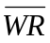（外部数据存储器写选通）
P3.7 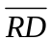（外部数据存储器读选通）
P3口同时为闪烁编程和编程校验接收一些控制信号。
RST：复位输入。当振荡器复位器件时，要保持RST脚两个机器周期的高电平时间。
ALE/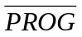：当访问外部存储器时，地址锁存允许端的输出电平用于锁存地址的地址字节。在FLASH编程期间，此引脚用于输入编程脉冲。在平时，ALE端以不变的频率周期输出正脉冲信号，此频率为振荡器频率的1/6。因此它可用作对外部输出的脉冲或用于定时目的。然而要注意的是：每当用作外部数据存储器时，将跳过一个ALE脉冲。如想禁止ALE的输出可在SFR8EH地址上置0。此时， ALE只有在执行MOVX，MOVC指令时ALE才起作用。
PSEN：外部程序存储器的选通信号端。在由外部程序存储器取指期间，每个机器周期两次PSEN有效。但在访问外部数据存储器时，这两次有效的/PSEN信号将不出现。
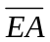/VP：当保持低电平时，则在此期间外部程序存储器（0000H-FFFFH），不管是否有内部程序存储器。注意加密方式1时，将内部锁定为RESET；当端保持高电平时，此间内部程序存储器。在FLASH编程期间，此引脚也用于施加12V编程电源。
XTAL1：反向振荡放大器的输入及内部时钟工作电路的输入。
XTAL2：反向振荡器的输出,如采用外部时钟源驱动器件，应不接。
（3）振荡特性
XTAL1和XTAL2分别为反向放大器的输入和输出。该反向放大器可以配置为片内振荡器。石晶振荡和陶瓷振荡均可采用。如采用外部时钟源驱动器件，XTAL2应不接。有余输入至内部时钟信号要通过一个二分频触发器，因此对外部时钟信号的脉宽无任何要求，但必须保证脉冲的高低电平要求的宽度。
（4）芯片擦除
整个PEROM阵列和三个锁定位的电擦除可通过正确的控制信号组合，并保持ALE管脚处于低电平10ms 来完成。在芯片擦操作中，代码阵列全被写“1”且在任何非空存储字节被重复编程以前，该操作必须被执行。此外，AT89C51设有稳态逻辑，可以在低到零频率的条件下静态逻辑，支持两种软件可选的掉电模式。在闲置模式下，CPU停止工作。但RAM，定时器，计数器，串口和中断系统仍在工作。在掉电模式下，保存RAM的内容并且冻结振荡器，禁止所用其他芯片功能，直到下一个硬件复位为止。
我们常见的单片机就是51系列，但是他们根据类型和特性不同分为好多种,此次设计我们选择了AT89C51单片机。MCS-51是指由美国INTEL公司生产的一系列单片机的总称。INTEL公司将MCS51的核心技术授权给了很多其它公司，所以有很多公司在做以8051为核心的单片机，当然，功能或多或少有些改变，以满足不同的需求，其中89C51就是这几年在我国非常流行的单片机。
89C51的特性像上面都罗列了，它的只读存储器即ROM是电可擦除的，也称为FLASHROM，这就方便了我们的使用，

第二章 方案设计

2.1 总体设计思路
本设计包括硬件和软件设计两个部分。模块划分为数据采集、键盘控制、报警等子模块。电路结构可划分为：热释电红外传感器、报警器、单片机控制电路、LED控制电路及相关的控制管理软件组成。用户终端完成信息采集、处理、数据传送、功能设定、本地报警等功能。
就此设计的核心模块来说，单片机就是设计的中心单元，所以此系统也是单片机应用系统的一种应用。单片机应用系统也是有硬件和软件组成。硬件包括单片机、输入/输出设备、以及外围应用电路等组成的系统，软件是各种工作程序的总称。单片机应用系统的研制过程包括总体设计、硬件设计、软件设计等几个阶段。
从设计的要求来分析该设计须包含如下结构：热释电红外传感探头电路、报警电路、单片机、复位电路及相关的控制管理软件组成；它们之间的构成框图如下图总体设计框图所示：

AT89
C51
复位电路
信号检测电路
报警执行电路
LED发光显示
放大
驱动
驱动
总体设计框图
处理器采用51系列单片机AT89C51。整个系统是在系统软件控制下工作的。设置在监测点上的红外探头将人体辐射的红外光谱变换成电信号，经放大电路、比较电路送至门限开关，打开门限阀门送出TTL 电平至AT89C51单片机。在单片机内，经软件查询、识别判决等环节实时发出入侵报警状态控制信号。驱动电路将控制信号放大并推动声光报警设备完成相应动作。当报警延迟10s一段时间后自动解除，也可人工手动解除报警信号，当警情消除后复位电路使系统复位，或者是在声光报警10s钟后有定时器实现自动消除报警^{[4]}。

2.2 具体电路模块设计
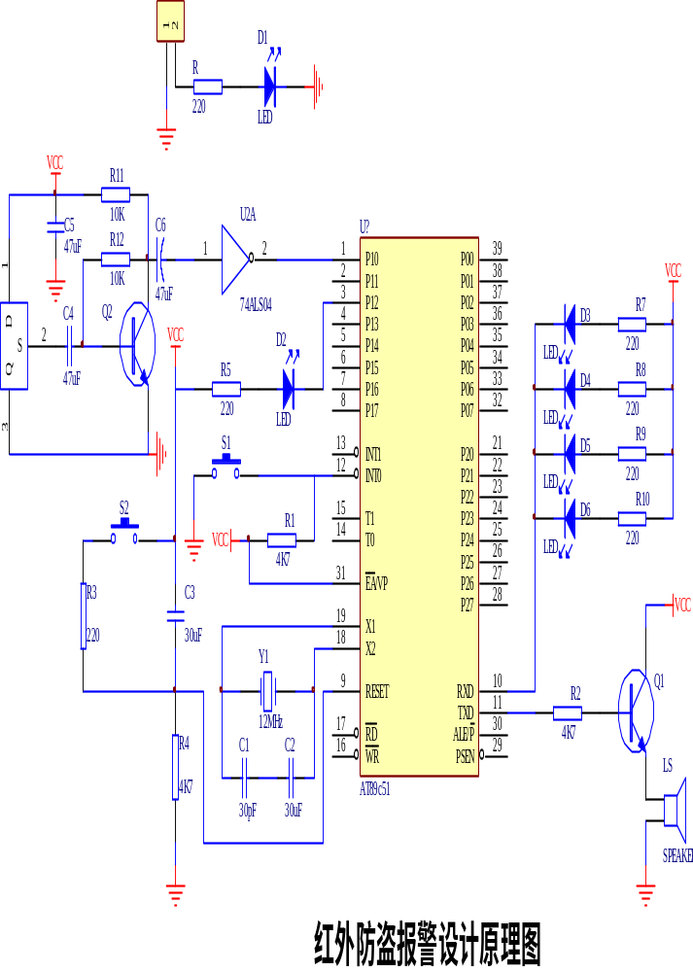

2.2.2 放大电路的设计
如下图所示为最基本的放大电路，Vi是输入电压信号，Vo是输出放大的电压信号。
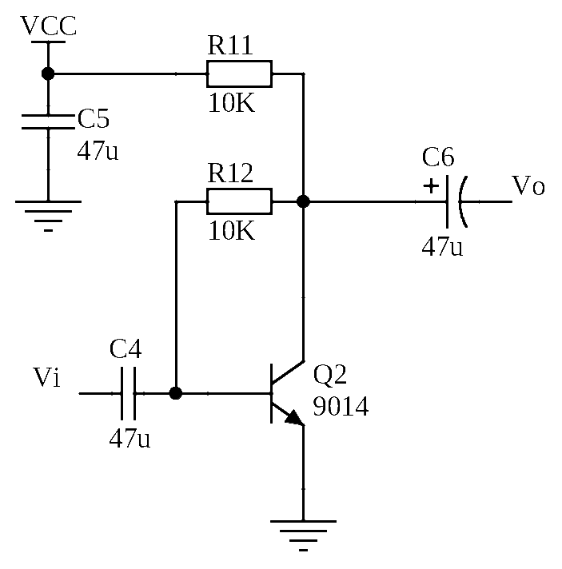
放大电路图

2.2.3 时钟电路的设计
XTAL1和XTAL2分别为反向放大器的输入和输出。该反向放大器可以配置为片内振荡器。石晶振荡和陶瓷振荡均可采用。如采用外部时钟源驱动器件，XTAL2应不接。
因为一个机器周期含有6个状态周期，而每个状态周期为2个振荡周期，所以一个机器周期共有12个振荡周期，如果外接石英晶体振荡器的振荡频率为12MHZ，一个振荡周期为1/12us，故而一个机器周期为1us^{[5]}。如下图所示为时钟电路。
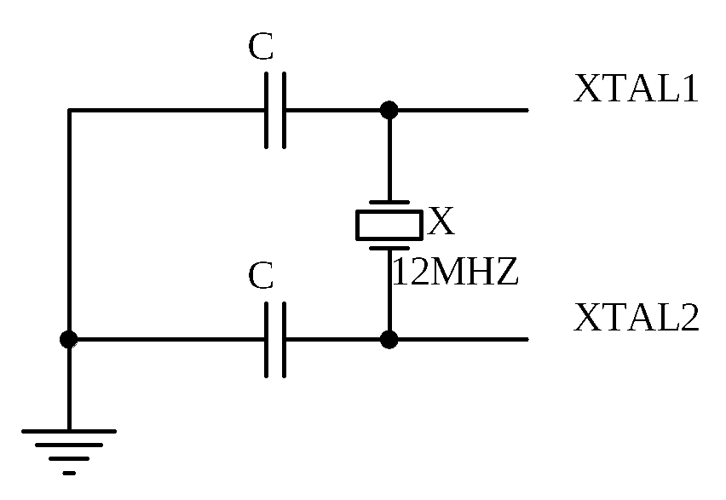
时钟电路图

2.2.4 复位电路的设计
复位方法一般有上电自动复位和外部按键手动复位，单片机在时钟电路工作以后, 在RESET端持续给出2个机器周期的高电平时就可以完成复位操作^{[6]}。例如使用晶振频率为12MHz时，则复位信号持续时间应不小于2us^{[7]}。本设计采用的是外部手动按键复位电路。如下图所示为复位电路。
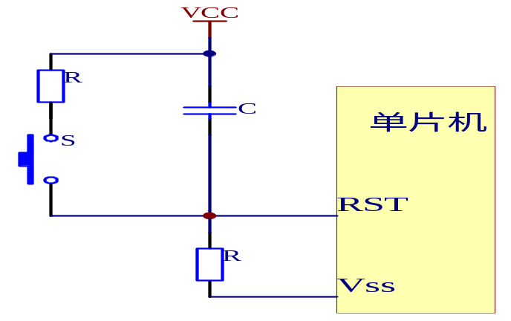
复位电路图

2.2.5 发光二极管报警电路的设计
由4个发光二极管接上电阻后连上单片的RXD的引脚，外接VCC，当单片机的RXD引脚被置低电平后，发光二极管被点亮，起到报警作用。下图所示为发光二极管报警电路。
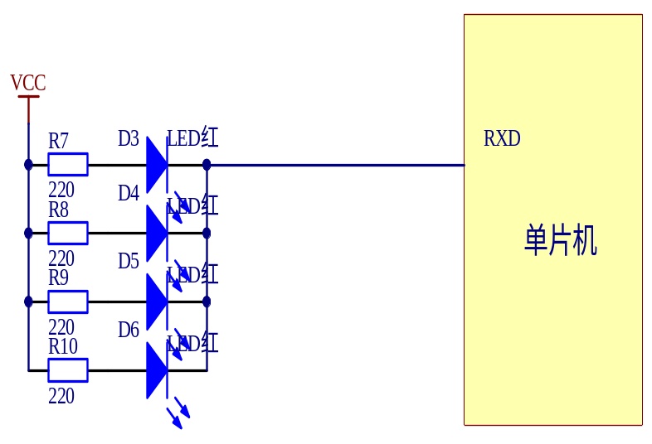
发光二极管报警电路图

2.2.6 声音报警电路的设计
如下图所示，用一个Speaker和三极管、电阻接到单片机的TXD引脚上，构成声音报警电路，如下图所示为声音报警电路。

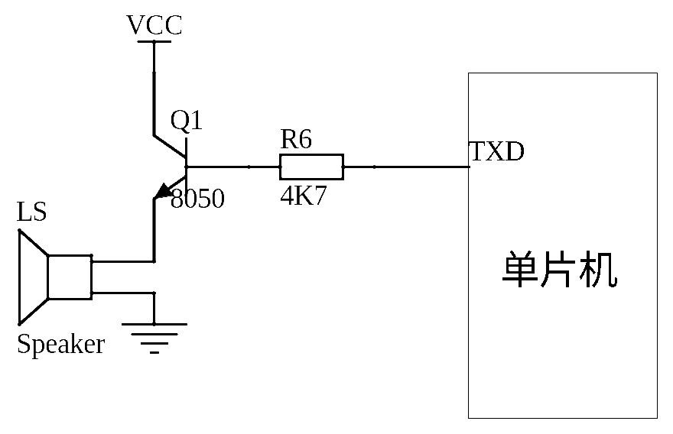
声音报警电路图

2.3 系统硬件电路的选择及说明
硬件电路的设计见附图示，从以上的分析可知在本设计中要用到如下器件： AT89C51、热释电红外传感器、LED、按键、反相器74LS04、蜂鸣器等一些单片机外围应用电路，以及单片机的手工复位电路等。其中D1为电源工作指示灯，D2是正常工作指示灯，D3—D6是起报警指示作用，当RXD脚被置低电平时，D3—D6亮红灯开始报警，同样，TXD脚置高电平时声音报警电路开始工作。电路设有2个按键，S1键作为倒计时的暂停键, S2键作为作为电路复位键。

2.4 软件的程序实现

2.4.1 主程序工作流程图
按上述工作原理和硬件结构分析可知系统主程序工作流程图如下图所示；
系统初始化
声光报警结束

检测有无信号输入
报警是否持续10秒
开始
启动声光报警电路开始报警

是否还有检测信号等待下次报警

结束
Y
N
N
Y
Y
N
来的脉冲信号后，表示有人闯入监控区，从而经过单片机内部程序处理后，驱动声光报警电路开始报警，报警持续10秒钟后自动停止报警,然后程序开始循环工作，检测是否还有下次触发信号，等待报警从而使报警器进入连续工作状态。同时，利用中断方式可以实现报警持续时间未到10秒时，用手工按键停止的声光报警的作用。手工按键停止报警中断服务程序工作流程图，如下图所示；
中断源发出中断申请

关中断、保护现场

INTO端有输入信号关闭报警

恢复现场、开中断

中断返回

中断服务程序工作流程图

2.4.2设计编程程序
1. 主程序清单如下：
ORG 0000H
LJMP MAIN
ORG 0003H
LJMP PINT0
ORG 0200H
MAIN: MOV IE,#81H ;CPU开放中断，INT0允许中断
SETB IT0 ;外部中断为边沿触发方式
MOV SP,#30H ;指针入口地址
SETB P3.0
CLR P3.1
MOV P1,#0FFH ;使P1口全部置1
MOV P2,#00H ;P2口清零
CLR P1.2
LP: JNB P1.0,LA ;监测输入信号，是否有输入信号
LA: ACALL DELAY ;延时消抖
JNB P1.0,ALARM ;再次监测输入信号，若有输入信号转入报警子程序
AJMP LP
DELAY:MOV R1,0AAH
LD2:MOV R2,0BBH
LD1:NOP
DJNZ R2,LD1
DJNZ R1,LD2
RET
ALARM:SETB P1.2 ;开始报警使运行正常绿指示灯熄灭，红灯和声报警启动
CPL P3.0
CPL P3.1
;10S钟定时:
MOV 51H,#14H ;10S循环次数
MOV TMOD,#01H ;定时器T0定时 方式1
MOV TL0,#0B0H ;置50ms定时初值
MOV TH0,#3CH
SETB TR0 ;启动T0
L2:JBC TF0,L1 ;查询记数溢出
SJMP L2
L1:MOV TL0 #0B0H
MOV TH0 #3CH
DJNZ 51H,L2 ;未到10S继续循环
SETB P3.0 ;10s到关闭报警
CLR P3.1
CLR P1.2 ;报警结束，正常运行绿指示灯亮
LJMP LP ;循环,继续工作

2. 外部中断INTO服务程序：
PINT0: CLR EX0 ;外部中断0服务程序开始，屏蔽外部中断
PUSH PSW
PUSH ACC
JNB P3.2,LN ;监测是否有中断输入
LN: LCALL DELAY ;延时消抖
JNB P3.2,LN1
AJMP LN2 ;无中断输入,中断返回
LN1: SETB P3.0
CLR P3.1
CLR P1.2 ;使报警结束，绿指示灯亮
POP ACC
POP PSW
SETB EX0 ;开放外部中断0
LCALL LP ;在中断继续检测是否有输入信号
LN2: RETI
END

第三章 仿真
本系统采用了热释电红外传感器，这种防盗器安装隐蔽，不易被盗贼发现，同时它的信号经过单片机系统处理后方便和PC机通信，便于多用户统一管理。本设计包括硬件和软件设计两个部分。硬件部分包括单片机控制电路、红外探头电路、驱动执行报警电路、LED控制电路等部分组成。处理器采用51系列单片机AT89C51，整个系统是在系统软件控制下工作的。编写的程序用Keil软件编译，采用protel dxp2004制图。最后用PROTEUS软件来进行软硬件联机仿真, 达到的目标是在接收到红外传感器带来的低电平信号，可使图中的绿灯由暗变亮，红灯产生报警，可观察到红灯一闪一闪的。当报警结束后，绿灯亮起。

第四章 设计总结
本设计研究了一种基于单片机技术的无线智能防盗报警器。该防盗报警器通过以AT89C51单片机为工作处理器核心，外接热释电红传感器，它是一种新颖的被动式红外探测器件，能够以非接触方式探测出人体发出的红外辐射，并将其转化为相应的电信号输出，同时能有效的抑制人体辐射波长以外的红外光线与可见光的干扰。平时传感器输出低电平，当有人在探测区范围内移动时输出低电平变为高电平，此高电平输入单片机，作为单片机的外部触发信号处理，经单片机内部软件编程处理后，单片机输出控制信号，驱动声光报警电路开始报警。该报警器的最大特点就是使用户能够操作简单、易懂、灵活；且安装方便、智能性高、误报率低。随着现代人们安全意识的增强以及科学技术的快速发展，相信报警器必将在更广阔的领域得到更深层次的应用。
本设计单片机技术的无线智能防盗报警器缺点是无法区分是主人还是不速之客，改进的设想是系统具有记忆功能，使之真正成为智能报警器，时时刻刻保卫人们财产安全。

参考文献
- 吴政江. 单片机控制红外线防盗报警器[J]. 锦州师范学院学报, 2001.
- 宋文绪. 传感器与检测技术[M]. 北京: 高等教育出版社, 2004.
- 唐桃波, 陈玉林. 基于AT89C51的智能无线安防报警器 [J]. 电子设计应用, 2003
- 薛均义, 张彦斌. MCS-51系列单片微型计算机及其应用[M]. 西安交通大学出版社, 2005.
- 徐爱钧, 彭秀华. 单片机高级语言C51应用程序设计[M].北京航空航天大学出版社, 2006.
- 康华光. 电子技术基础（模拟部分）[M]. 北京: 高等教育出版社, 2004.
- 张毅刚、彭喜元、 彭宇.单片机原理及应用(第2版) 高等教育出版社 (2010-05出版)
- 胡汉才.单片机原理及其接口技术(第3版).清华大学出版社 (2010-05出版)
- 李广弟、朱月秀、 冷祖祁.单片机基础(第3版) 北京航空航天大学出版社 (2007-06出版)
- 柴钰.单片机原理及应用 西安电子科技大学出版社 (2009-02出版)

附录 单片机控制的红外防盗报警器原理图

